Расчет энергопотребления рыбного хозяйства с УЗВ.
В бассейновых хозяйствах выращивают различного вида и возраста рыбу при плотных посадках.
Преимущество бассейновых хозяйств заключается в возможности регулировании температуры, pH и O² для выращивания гидробионтов; возможность выращивать товарную рыбу круглый год; применения полной автоматизация технологического цикла; очистка оборотной воды; полный контроль за состоянием рыбы.
В бассейне все отходы (продукты жизнедеятельности, излишки корма) сливаются вместе с током воды. Для обеспечения водой таких хозяйств, применяются насосные станции, водозаборные сооружения и др. Количество свежей чистой воды варьируется около 10%.
При выращивании рыбы с высокой плотностью посадки важно следить за качеством воды и за непрерывным водообменом, так как прекращение подачи воды на 5 – 10 минут может вызвать гибель рыбы. К гибели могут привести и различные заболевания, которые усиливаются при повышении плотности посадки. Поэтому эксплуатация такой бассейновой системы требует высокой квалификации рыбовода.
Выращивание гидробионтов в УЗВ – наиболее перспективная форма индустриального рыбоводства.
Структурная схема установки замкнутого водоснабжения показана на рисунке 1.4. Преимуществом УЗВ являются: создание оптимальных условий для быстрого роста и веса выращиваемых видов; управление режимами работы всех компонентов системы; отсутствие влияния внешней среды на производственный процесс; экономия энергии, водных и земных ресурсов; возможность полной автоматизации производственного процесса; большая концентрация производства; экологическая чистота продукции.

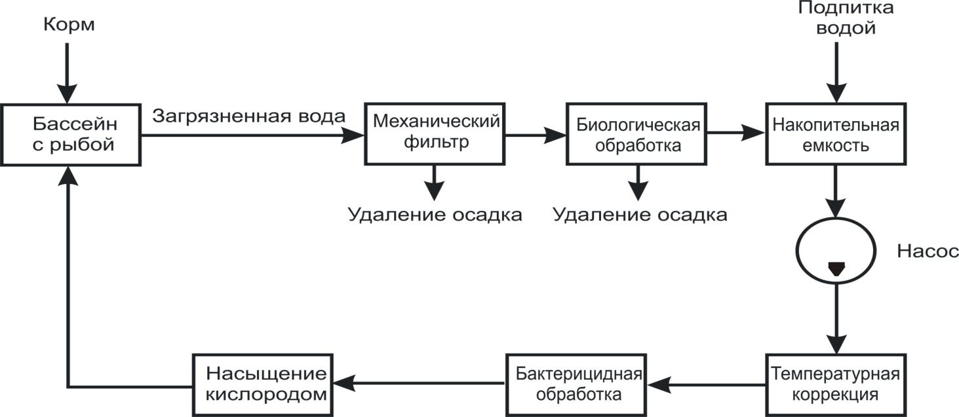

Рисунок 1.4 – Структурная схема установки замкнутого водоснабжения

Для получения 1 кг продукции в УЗВ необходимо до 100 л. воды, 0,01 м² земли и от 2 до 10 кВт·ч электроэнергии. При использовании УЗВ достигается большая рыбопродуктивность (до 1000 т/га), а так же возможность последующего использования отходов во вторичных производствах (вермикультура, аквапоника и др.).
Выращивание рыбы в УЗВ происходит в воде, которая подвергается очистке.
Методы очистки воды делятся на 4 группы:
- физические (фильтрация, флотация)
- химические (окисление, коагуляция)
- физико-химические (адсорбция и ионообмен)
- билогические (денитрификация и др.)
Система очистки и восстановления воды в УЗВ, состоит из нескольких блоков: блок механической очистки, который удаляет большую часть твердых отходов; блок биологической очистки - для удаления растворенных в воде соединений; блок, в котором происходит оксигенация и термокоррекция.
В УЗВ для насыщения воды кислородом используется различные устройства .
1. Оксигенераторы, который использует технический газообразный кислород.
2. Компрессоры, воздуходувки которые использует атмосферный воздух.
Применение этих устройств удовлетворяет потребности рыбы в кислороде, обеспечивает кислородом биологические фильтры.
Таким образом, в современных условиях, для небольших К(Ф)Х, использования интенсивного и высокоинтенсивного метода выращивания рыбы является приоритетным.
Использование УЗВ для высокоинтенсивного выращивания рыбы наиболее эффективно при использовании комбинированной технологи, которая заключается в выращивание молодняка лучшего качества в УЗВ до значительных размеров, а затем пересадка сеголеток в бассейны или естественные водоемы для набора веса до товарной массы.
Электрооборудование технологического процесса выращивания рыбы в замкнутых системах водоснабжения

В системах замкнутого водоснабжения (рисунок 1.4), применяемых в рыбоводстве для создания оптимальных условий используется различные технологические процессы и оборудование. Основная задача всей системы заключается в оборотном использовании одной и той же воды. Вода в УЗВ должна расходоваться только на слив отходов и испарение (до 3 % от всего объема). Но на практике, при таких условиях водооборота остро стоят вопросы денитрификации, поэтому объемы подпитки свежей водой увеличиваются до 10 % и более.
Технология восстановления воды заключается в удалении взвешенных частиц и растворенных продуктов жизнедеятельности рыб, создание оптимальных условий, таких как температура, насыщение воды кислородом, рН и др. [184, 185, 186, 187].
Очистка воды, как одно из главных условий регенерации, начинается с узла механической очистки. Механические фильтры должны задерживать рыбоводный осадок, который содержит в себе чешую, остатки корма, твердые продукты жизнедеятельности, активный ил и др. Задерживаемый осадок необходимо удалять из системы, так как сложные биохимические процессы, протекающие в нём, способствуют потреблению кислорода и изменяют рН воды.
Фильтры, применяемые в УЗВ (рисунок 1.5) условно делятся на 4 группы. Каждая группа разбивается на подгруппы.

Рис. 1.5 - Классификация механических фильтров по способу отделения рыбоводных осадков

Радиальные сетчатые фильтры - барабанные фильтры. Внешний вид барабанного сетчатого фильтра представлен на рисунке 1.6.
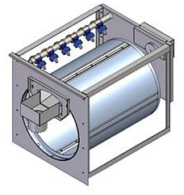
Рисунок 1.6 - Барабанный фильтр с системой очистки микросетки
На практике в небольших установках применение нашли барабанные фильтры. Барабанный фильтр имеет минимальные габариты, малые потери напора, прост в изготовлении и требует минимального обслуживания..
Электрооборудование барабанных сетчатых фильтров (рисунок 1.6) состоит из мотор-редуктора, вращающего сам барабан, и насоса высокого давления, подающего воду в промывочные форсунки. Для УЗВ «Осетр 400», производства компании «ЕйскПолимер», электропотребление мотор-редуктора – 0,09 кВт, а насоса промывочных форсунок – 0,75 кВт. Режим работы фильтра не постоянен и зависит от загрязненности воды. Суточное потребление (среднее) электроэнергии составляет 3,36 кВт·ч .
Главным элементом биофильтра является его загрузка. Бактерии, которые живут в загрузке биофильтра производят биологическую очистку воды.
Электрооборудование в биологических фильтрах небольших УЗВ обычно не используют, все процессы очистки обеспечивает существующий напор воды.
Накопительная емкость в составе УЗВ выполняет функцию смешивания воды из системы со свежей подпиточной водой. Так как объемы свежей воды, необходимой для подпитки системы достигают 10 %, то при объеме воды в системе 13,5 м³ , в сутки необходимо добавлять 1,5 м³ . Для этих целей может использоваться как проточная, так и грунтовая или артезианская вода. Если проточную воду можно направить в систему с помощью гидросооружений, то грунтовую или артезианскую необходимо поднимать с помощью насосов. Для грунтовых вод возможно применения дренажного электронасоса Makita PF0300, мощность которого 0,3 кВт, пропускная способность 8,4 м³/ч. Для данного объема свежей воды время работы дренажного составляет 10 - 15 минут, а суточное потребление электроэнергии 0,05 кВт·ч .
Одним из главных элементов установок замкнутого водоснабжения является водяной насос или группа водяных насосов. Так как перерывы в водоснабжении из-за внештатных ситуаций, таких как: выход из строя основного водяного насоса, протечек и др., может привести к падежу рыбы и, как следствие, к экономическому ущербу, то для минимизации рисков, применяют дублирующие водяные насосы.
В УЗВ применение нашли центробежные электронасосы (рисунок 1.7), в которых движение жидкости и необходимый напор создается за счет центробежной силы, возникающей при воздействии лопастей рабочего колеса, с помощью электромотора, на жидкость. Данный вид насосов характеризуется конструктивной надежностью, бесшумной работой, а так же отличается высокой производительностью и устойчивостью к длительным нагрузкам
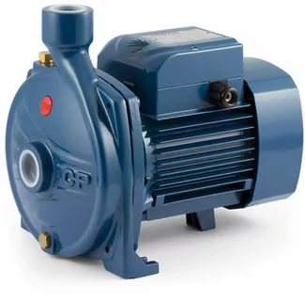
Рисунок 1.7 – Водяной центробежный электронасос

В установке «Осётр 400» используются два одинаковых водяных центробежных электронасоса, причем один из них устанавливается как резервный.
Электронасос Pedrollo CP имеет производительность 16 м³/ч, при напоре в 5 м., мощность 0,37 кВт, время работы 24 ч., суточное потребление электроэнергии составляет 8,88 кВт·ч .
Задача коррекции температуры воды в замкнутых рыбоводных установках всегда актуальна. Для большинства водных объектов выращивание с максимальной скоростью возможно только при подогреве воды большую часть года.
Для рыбоводных установок могут быть использованы проточные водоподогреватели, электродные серии КЭВ, имеющие ряд мощностей. Питание осуществляется от трехфазной сети с глухо-заземленной нейтралью, напряжением 380/220 В, частотой 50 Гц.
Еще один способ температурной коррекции – нагрев теплоносителем. Этот способ используется там, где имеется постоянный источник теплоносителя. Теплопередача от теплоносителя к подогреваемой воде осуществляется с помощью скоростных водо-водяных теплообменников [186].
Водо-водяные нагреватели могут включаться в цепь циркуляции технологической воды байпасом. При такой схеме включения через теплообменник пропускается 2 – 3 % от общего расхода циркулирующей воды.
Использование тепловых насосов для температурной коррекции эффективно (при потреблении 1 кВт·ч электроэнергии, переносится 3-4 кВт·ч тепловой энергии), но применение в рыбоводстве ограничено, так как оседание в теплообменнике ила и обрастание его внутренних поверхностей биопленкой, снижает производительность и требует постоянной очистки.
Традиционное использование природного газа и других видов углеродного топлива (мазут, дрова, отходы деревообработки, солома сельскохозяйственных культур) производится с помощью водогрейных котлов. Для небольших предприятий выпускаются малометражные водогрейные котлы, рассчитанные на давление до 2 кг/см² и температуру до 90°С.
Для подогрева подпиточной воды рыбоводных установок могут быть использованы малогабаритные проточные газовые нагреватели марок ВПГ-18 и ВПГ-20, выпускаемые по ГОСТ 19910-94, надежность которых обеспечили их широкое применение.
В небольших системах замкнутого водоснабжения для температурной коррекции воды используется электронагревательное или котельное оборудование. Электроподогрев требует больших электрических мощностей, что для некоторых хозяйств не представляется возможным, поэтому наиболее приемлемым вариантом является использование твердотопливного котла.
В установке «Осетр 400» теплообменник не предусмотрен, но при необходимости температурной коррекции использование твердотопливного котла наиболее оправдано.
В установках замкнутого цикла для бактерицидной обработки применяются ультрафиолетовые (УФ) стерилизаторы. УФ дезинфекция основана на применении света с длинной волны 254 нм, которая губительно действует на ДНК биологических организмов. В рыбоводстве бактерицидная обработка направлена против бактерий и одноклеточных организмов .
Преимуществом УФ излучения являются отсутствие токсичных остатков и продуктов реакции, низкая себестоимость при обеззараживании, простота в эксплуатации и технического обслуживания.
Для максимальной эффективности УФ освещение, используемое в рыбоводстве, должно работать под водой. На рисунке 1.7 показаны промышленные УФ стерилизаторы для рыбоводных установок замкнутого цикла водоснабжения.
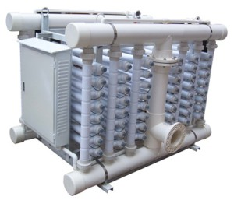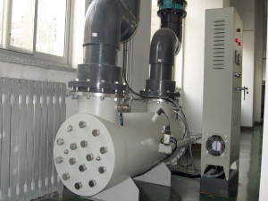
Рисунок 1.8 - Ультрафиолетовые стерилизаторы в замкнутых рыбоводных установках

В стерилизаторе применяются ртутные лампы с УФ излучением, замену УФ ламп необходимо проводить один раз в год, так как после включения их мощность постоянно уменьшается. Потеря мощности УФ лампы за год достигает 40 %, что негативно влияет на качество бактерицидной обработки воды.
В установке «Осетр 400» УФ стерилизатор (устанавливается дополнительно) имеет две УФ лампы по 15 Вт каждая. При круглосуточной работе, потребление составляет 0,72 кВт·ч.
Аэрация воды компрессорными установками атмосферным воздухом или воздуходувками (рисунок 1.8) обеспечивает насыщенность воды 90 – 100%, что является оптимальным условием для выращивания молоди.
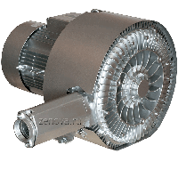
Рисунок 1.9 – Вихревая воздуходувка

При высокой плотности посадки рыбы необходимо применять оксигенераторы. Оксигенерация – насыщение воды кислородом сверх уровня равновесного насыщения. Оксигенераторы бывают напорные и безнапорные. Использование оксигенаторов возможно при наличии источников технического кислорода.
Задачу получения кислорода из воздуха путем эго разделения на кислород и азот решают генераторы кислорода адсорбционные. В основу разделения положен принцип пропускания воздуха через молекулярное сито - адсорбирующий материал, получаемый из встречающихся в природе кристаллических неорганических материалов [186].
Установка замкнутого водоснабжения «Осетр 400» для аэрации воды содержит вихревую воздуходувку GreenTech 2RB 210-M004, мощностью 0,37 кВт, суточное потребление которой составляет 8,88 кВт·ч [217].
Индустриальное выращивание рыбы, является относительно сложным производством, требующим использования средств управления. В первую очередь автоматизируется управление параметрами среды: температурой, концентрацией кислорода. Для контроля концентрации кислорода в технологической воде рыбоводных установок созданы специальные устройства. Устройства включают в себя датчик кислорода, помещенный в защитный корпус, и прибор управления, формирующий электрические сигналы двухпозйционного управления, а также аварийной сигнализации.
Контроль качества воды также необходим и должен быть автоматизирован.
Качество воды измеряется либо гидрохимическими методами с отбором проб, либо инструментально с помощью специальных датчиков. Измерению подлежат pH воды и концентрация азотных ионов.
Управление качеством воды заключается в основном в управлении pH воды с помощью доступных средств: либо изменением подпитки, если подпиточная вода обладает достаточным щелочным запасом, либо добавлением реагентов, изменяющих жесткость воды или увеличивающих концентрацию ионов хлора.
Интенсификация производства зависит от степени автоматизации и уровня контроля над протекающими процессами. Поэтому рыбоводная установка «Осетр 400», содержит систему автоматики и контроля и GSM систему мониторинга Ksytel–4T, суточное потребление электроэнергии которых составляет 0,408 кВт·ч.
Не менее важно производить вентиляцию помещения с УЗВ из-за повышенной влажности и неприятного запаха. Вентиляция может быть как естественная, так и механическая. Механическая вентиляция более эффективна, так как воздух предварительно может быть подготовлен (очинен от пыли, подогрет и т.д.). В помещении с УЗВ «Осетр 400» предусмотрен вентилятор Bally Fresh – K300, мощностью 0,14 кВт и суточным потреблением электроэнергии – 0,42 кВт·ч.
Рассмотрим использование установки замкнутого водоснабжения на примере К(Ф)Х «Полян А.В.» с. Новомихайловское, Красногвардейского района Ставропольского края, потребители электрической энергии которой показаны в таблице 1.1. Имеется рыбоводческое хозяйство, насчитывающее 3 пруда, обслуживание производит 1 человек, проживающий в домике рыбака. Установленная мощность потребителей электрической энергии не превышает 1,5 кВт. Электроснабжение потребителей осуществляется от бензогенератора мощностью 5 кВт. Домик рыбака удален от линий электропередачи на расстоянии 1,1 км. Для интенсификации производства продукции рыбоводства планируется внедрение установки замкнутого водоснабжения для выращивания малька рыбы.

Таблица 1.1- Параметры потребителей рыбоводческого хозяйства
№, п/п | Наименование потребителей | Кол-во | Установленная мощность, кВт | Режим работы, ч | Суммарная мощность, кВт | Суточное потребление, кВт·ч
1. | Насос Pedrollo | 1
2. | Мотор редуктор фильтра мех. очистки модели 403 | 1
3. | Насос промывки форсунок Pedrolo PQm 80 | 1
4. | Воздуходувка GREEN TECH | 1
5. | Установка обеззараживания воды под воздействием ультрафиолетового излучения | 1
6. | Насос дренажный Makita PF0300 | 1
7. | Вентилятор Bally Fresh – K300 | 1
8. | Освещение LED | 4
9. | Система автоматики и контроля «Осетр 400» | 1
10. | GSM система мониторинга Ksytal GSM-4T | 1
Итого:

В таблице 1.1 представлены параметры потребителей электрической нагрузки рыбоводческого хозяйства, при использовании установки замкнутого водоснабжения «Осетр 400».
Начертить график среднесуточной нагрузки рыбоводного хозяйства.

